**Лабораторная работа №1**

**Выполнила**: Марьин Даниил Сергеевич 353503. Вариант 16.

**Тема**: Система контроля версий Git.

**Цель**: Познакомиться с возможностями и получить практические навыки работы с системой контроля версий Git.

**Задание:**

1. Подготовка рабочего окружения  
   **a)** Установка Git  
     
     
     
   **b)** Выполнение базовых настроек  
     
   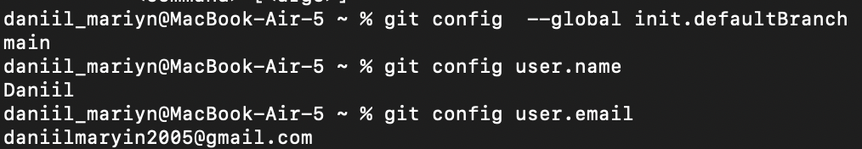
2. Создание структуры папок (используя командную строку) и создание репозитория Git на локальном компьютере:

**а)** Создание структуры папок:  
  
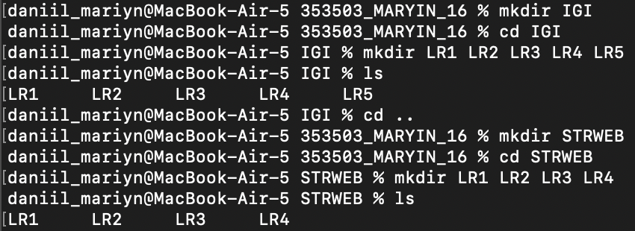   
  
**б)** Создание репозитория:

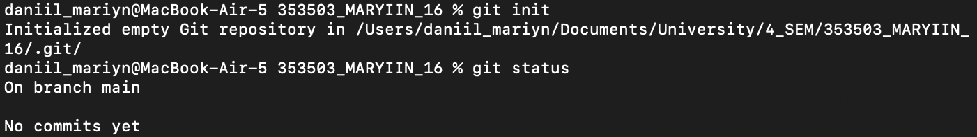

Результат:  
  
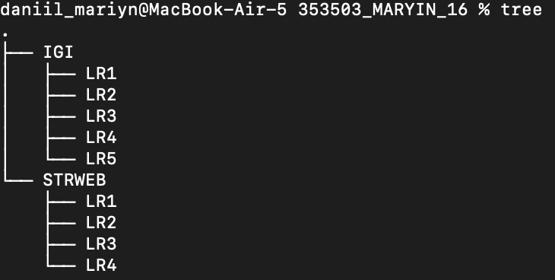

1. Создание репозитория внутри папки LR1 с помощью клонирования проекта с сайта github.com (<https://github.com/smartiqaorg/geometric_lib>)

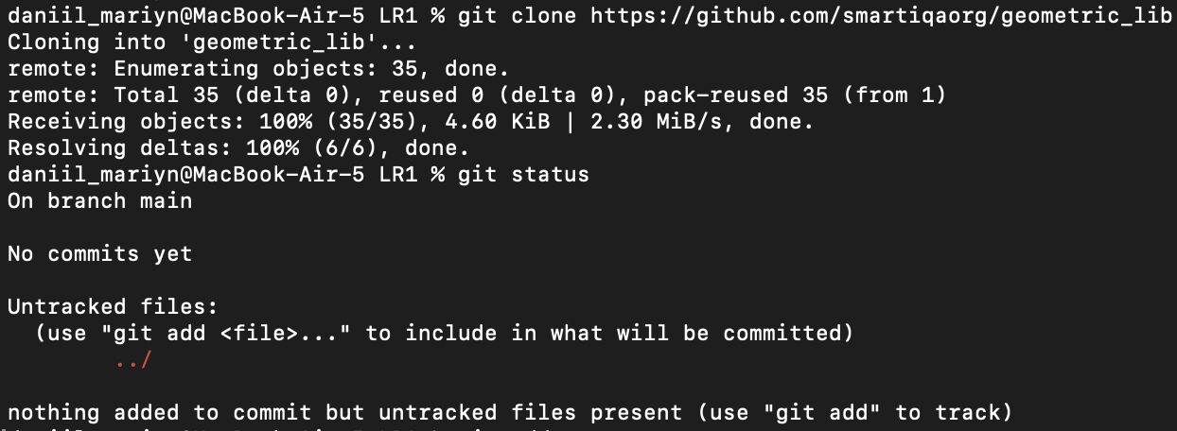

1. *Выполнить следующие действия, каждый раз проверяя состояние файлов в локальном репозитории до и после выполнения операции:*
   1. сделать индексацию нескольких файлов в вашем Git-репозитории (git add …)  
      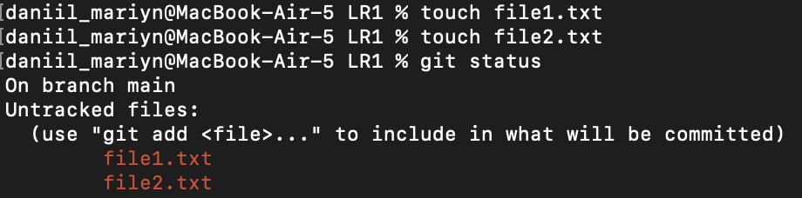

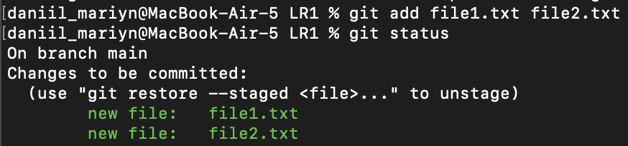

* 1. внесите изменения в файлы

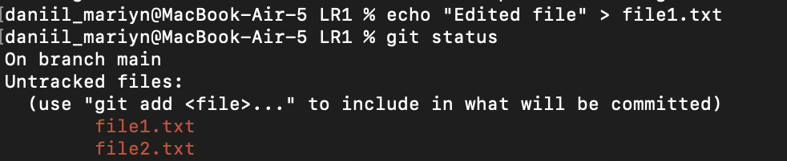

* 1. выполните коммиты к проиндексированным файлам

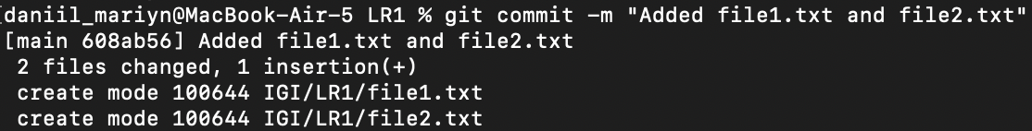

* 1. добавьте и удалите файлы (один и группу файлов с определенным расширением)



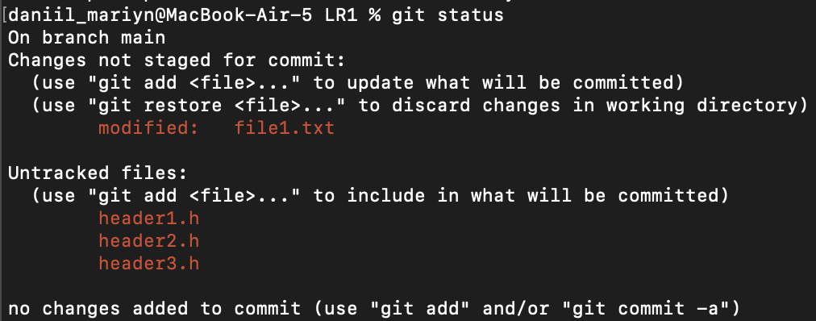

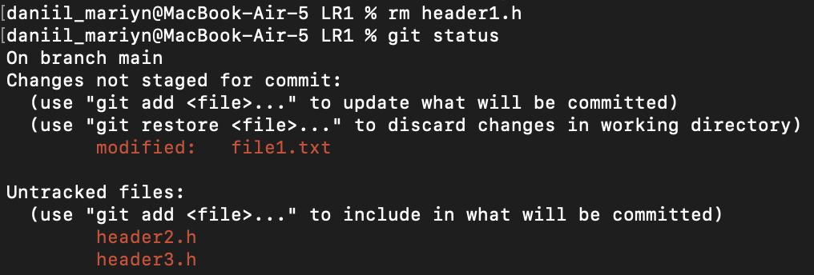

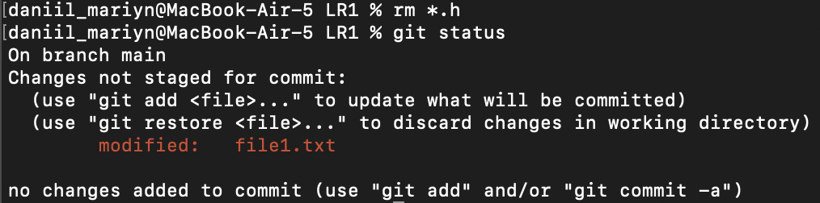

* 1. переименуйте файлы  
       
     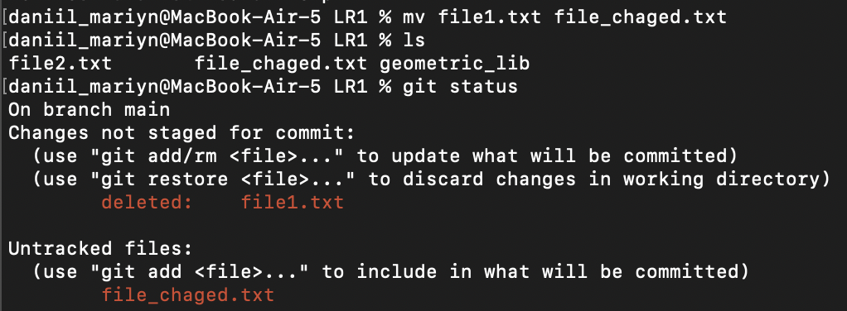

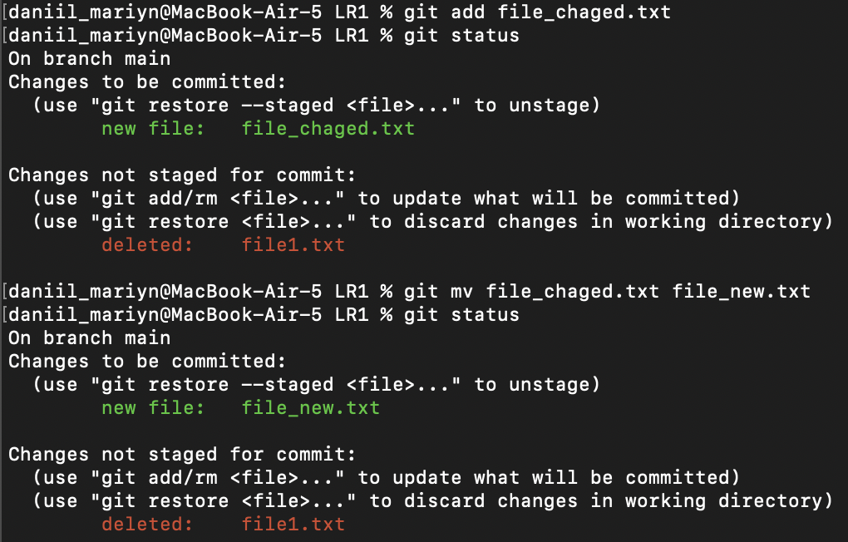

* 1. создайте для IGI и STRWEB, а также для каждой ЛР, вложенной в них, отдельные ветки, переместите папки и файлы на соответствующие ветки

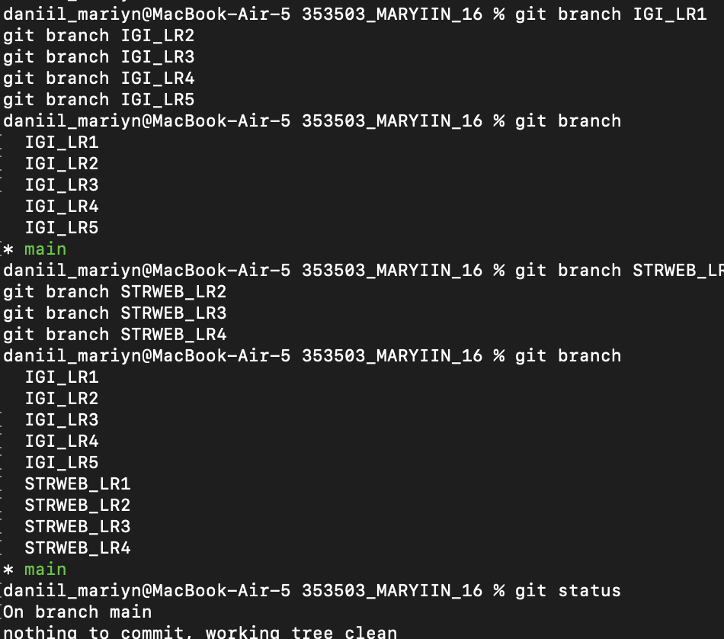

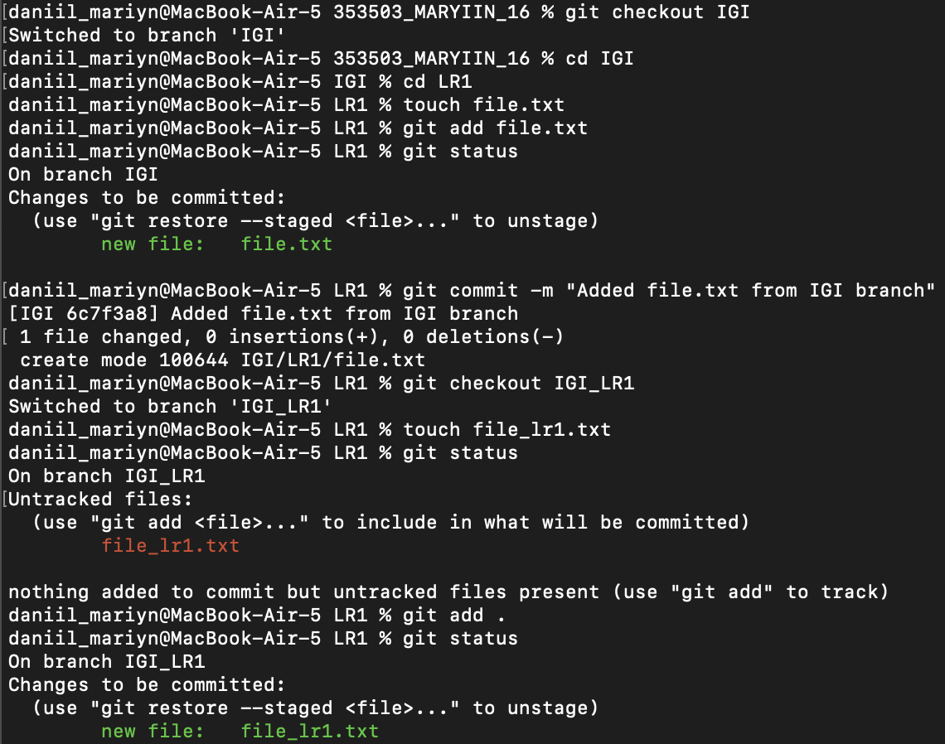

* 1. выведите историю коммитов: полностью и с ограничением вывода – отобрать только последние, до и после указанной даты, по автору файлов, коммитов (флаги n, since, after, until, before, author, committer, grep) <https://code.mu/ru/tool/git/basis/limit-output-commit-history-flags/>

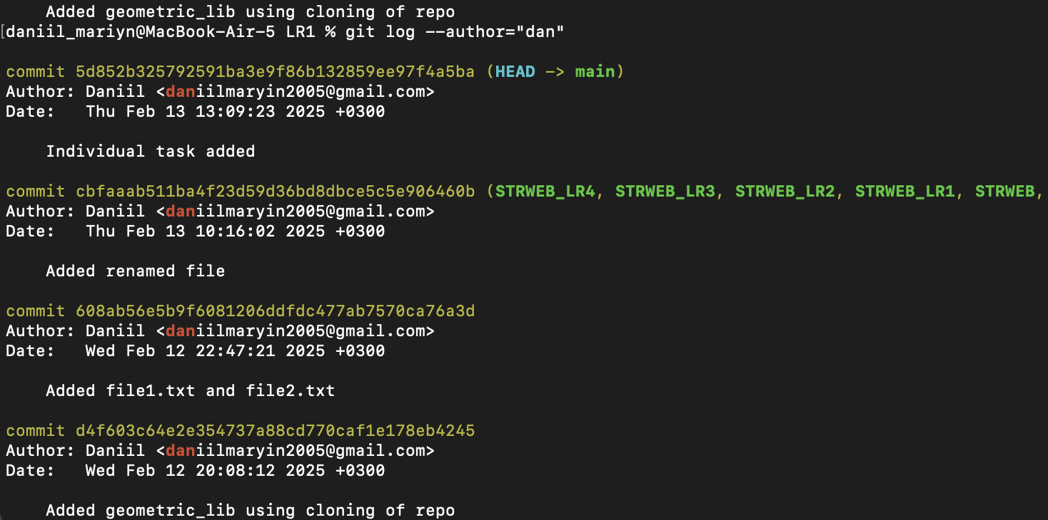

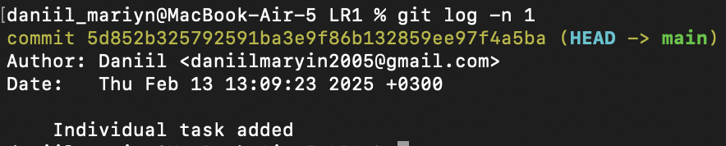

* 1. исследуйте флаги для git log: p , stat ,shortstat, name-only, name-status, relative-date, pretty, graph

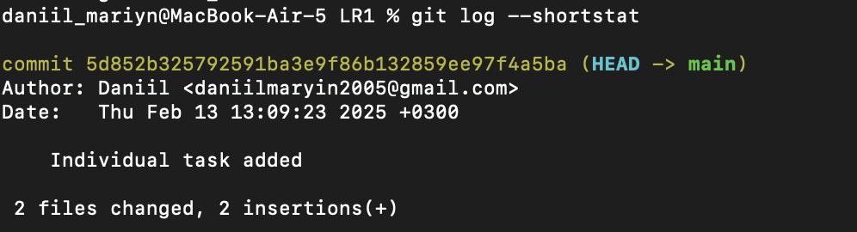

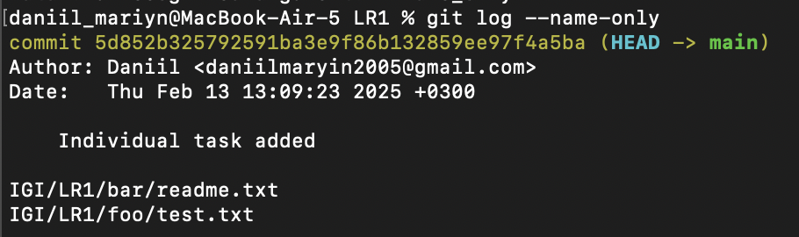

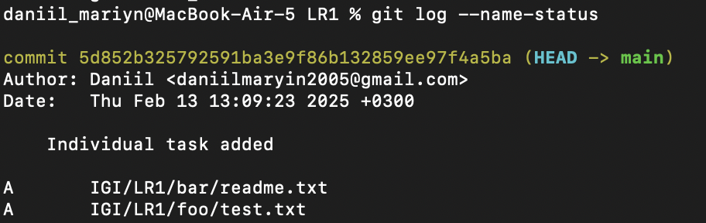

* 1. найдите разницу в изменениях для каждого коммита

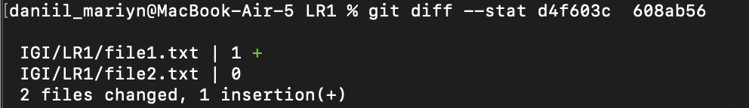

* 1. создайте новый файл test.txt и вставьте в него строчку 'номер варианта'. затем сделайте коммит и отмените его

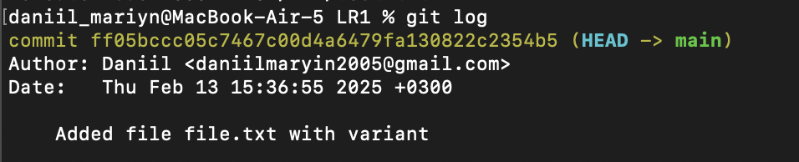

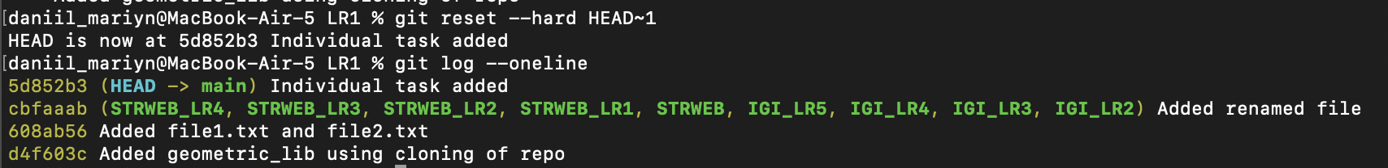

* 1. проиндексируйте файл в вашем Git-репозитории, затем отмените его индексацию

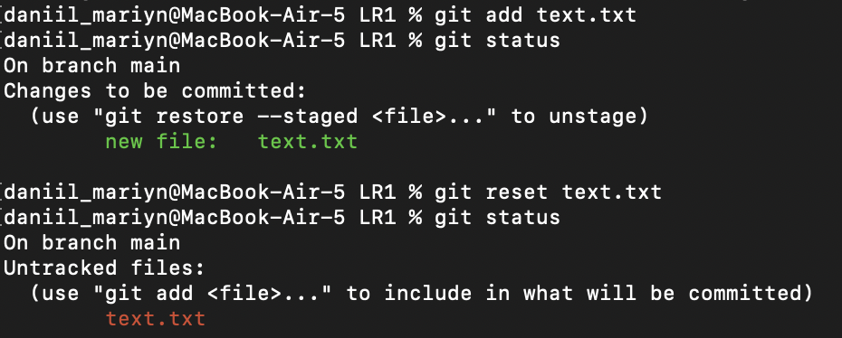

* 1. внесите изменения в файл в вашем Git-репозитории и затем верните его в исходное состояние.

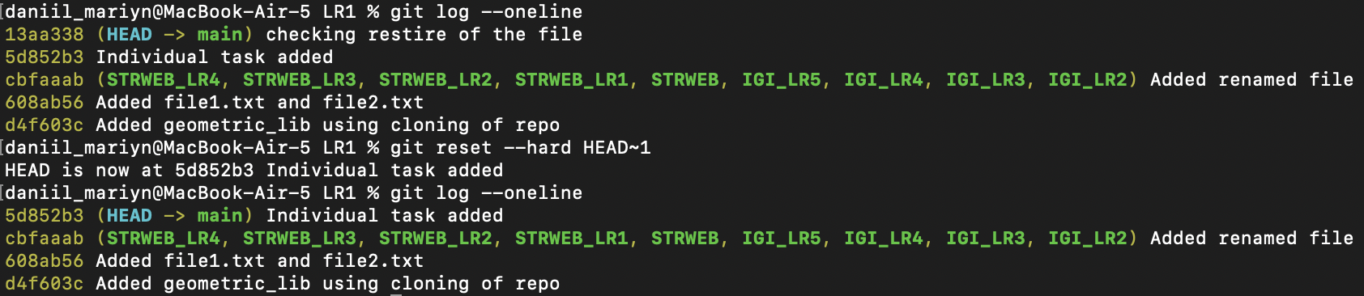

1. Выполните следующие действия с удаленным репозиторием:
   1. создайте удаленный репозиторий (на github.com)

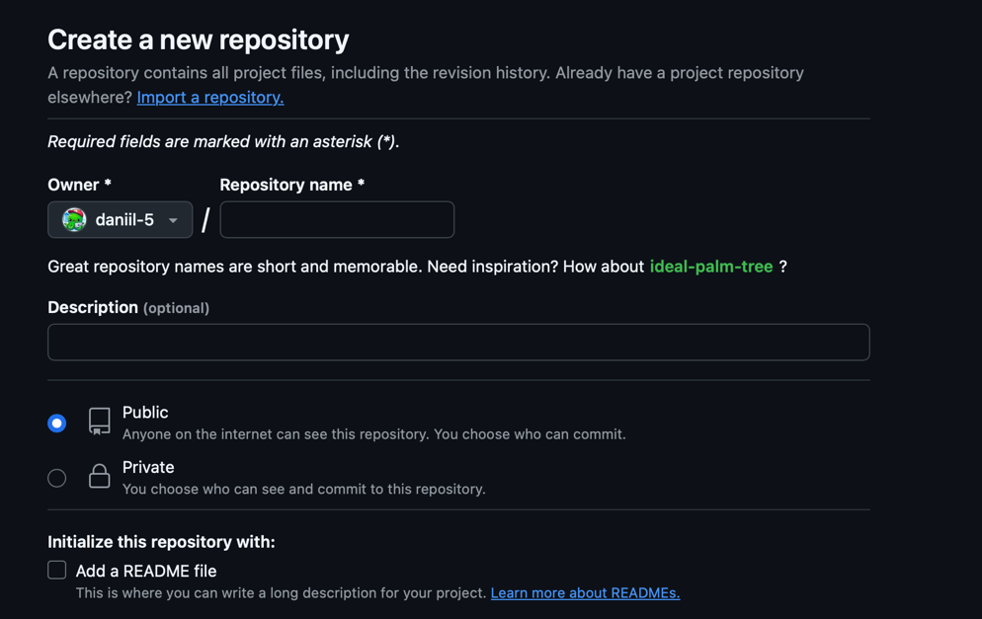

* 1. просмотрите информацию о нем, внесите изменения и опять просмотрите (remote, fetch).



* 1. измените несколько файлов в вашем проекте и перенесите их в удаленный репозиторий   
       
     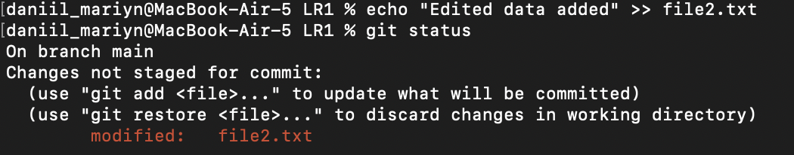  
       
       
     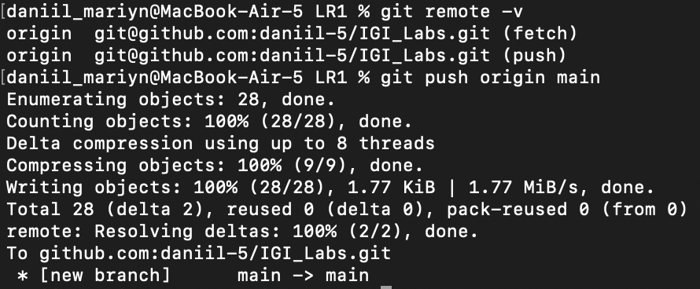
  2. переименуйте свой удаленный репозиторий

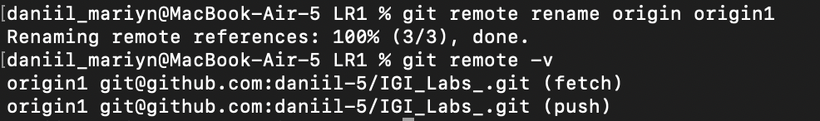

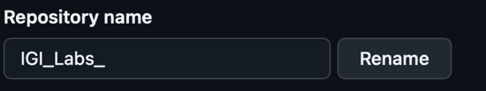

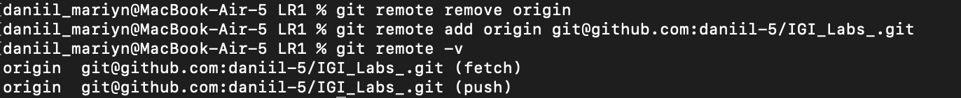

* 1. получите данные из удаленного репозитория  
       
     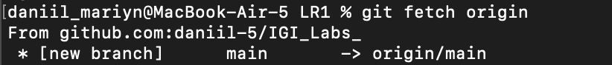
  2. просмотреть историю изменений

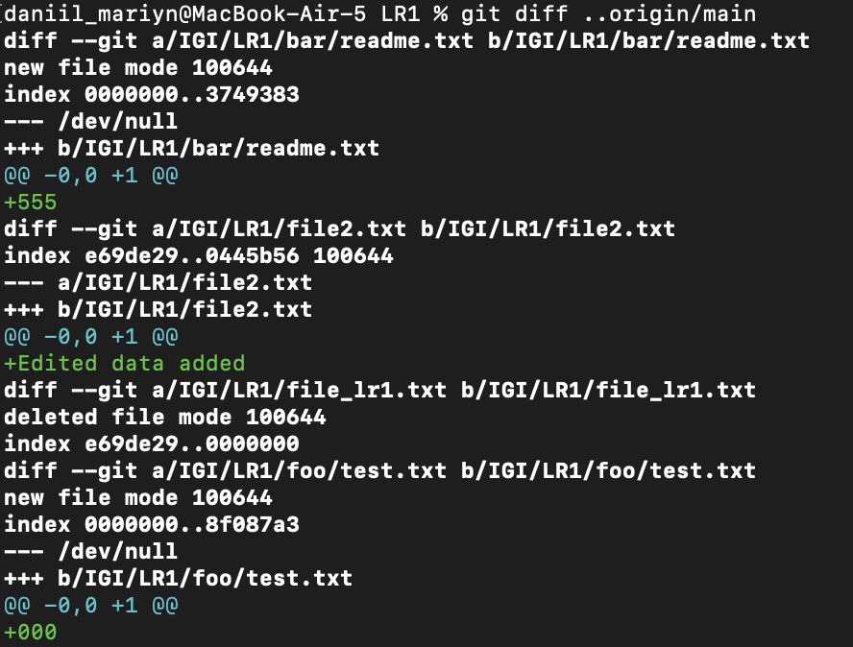

* 1. создайте дополнительную ветку 1 в удаленном реппозитории, перенесите в нее два файла из другой ветки, удалите один из файлов  
       
     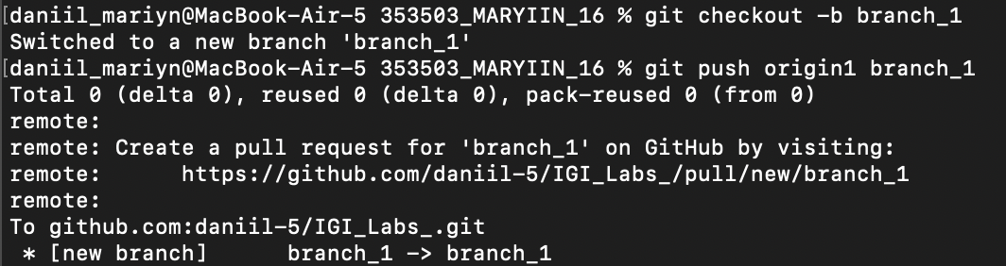







* 1. создайте дополнительную ветку 2 в удаленном реппозитории, перенесите в нее два файла из вашего проекта, слить изменения в основную ветку, удалить дополнительную ветку 2

